ВСЕРОССИЙСКИЙ ЗАОЧНЫЙ ФИНАНСОВО – ЭКОНОМИЧЕСКИЙ
ИНСТИТУТ
КАФЕДРА АВТОМАТИЗИРОВАННОЙ ОБРАБОТКИ
ЭКОНОМИЧЕСКОЙ ИНФОРМАЦИИ

КУРСОВАЯ РАБОТА
по дисциплине: «Информатика»
на тему «Устройства долговременного хранения данных на ПК»

Исполнитель:
специальность маркетинг
группа дневное
Руководитель:

Владимир – 2008

Оглавление
Введение | 3
I. Теоретическая часть | 5
1. Основные понятия, используемые при изучении устройств  долговременного хранения информации | 5
2. Классификация устройств долговременного хранения информации | 6
3. Подробная характеристика устройств долговременного хранения  информации | 7
Заключение | 19
II. Практическая часть | 20
1. Общая характеристика задачи | 20
2. Описание алгоритма решения задачи | 22
Список литературы | 27

Введение
В теоретической части данной курсовой работы будут рассматриваться устройства долговременного хранения информации.
Устройства долговременного хранения данных на ПК относятся к внешней памяти устройства, позволяющие сохранять информацию для последующего ее использования независимо от состояния компьютера (включен или выключен). Устройства хранения данных могут использовать различные физические принципы хранения информации — магнитный, оптический, электронный — в любых их сочетаниях. Внешняя память принципиально отличается от внутренней (оперативной, постоянной и специальной) памяти способом доступа процессора (исполняемой программы) к ее содержимому.
Характерной особенностью внешней памяти является то, что ее устройства оперируют блоками информации, но никак не байтами или словами, как это позволяет оперативная память. Эти блоки обычно имеют фиксированный размер, кратный степени числа 2. Блок может быть переписан из внутренней памяти во внешнюю или обратно только целиком, и для выполнения любой операции обмена с внешней памятью требуется специальная процедура (подпрограмма). Процедуры обмена с устройствами внешней памяти привязаны к типу устройства, его контроллеру и способу подключения устройства к системе (интерфейсу).
Объект изучения – устройства хранения данных, предмет – устройства долговременного хранения данных на ПК.
В практической части будет решена задача:
Организация ОАО «Триумф» предоставляет некоторые виды кредитов как физическим, так и юридическим лицам под процентные ставки (рис. 1). На фирме ведется журнал учета кредитов и их возврата (рис. 2). При этом за каждый просроченный день возврата начисляется штраф в размере 1% от суммы кредита.
Для решения поставленной задачи наиболее целесообразно использовать пакет прикладных программ MS Excel. Его использование можно обосновать следующим:
- в этом пакете есть все необходимые для выполнения поставленной задачи средства расчетов;
- имеется развитая подсистема построения графиков и диаграмм;
- этот пакет прикладных программ имеет на сегодняшний день наибольшее распространение на персональных компьютерах, что позволяет использовать созданные для расчета формы в дальнейшем для подобных задач в реальной работе экономиста.
Поставленная задача решалась в версии MS Excel 2003.

I. Теоретическая часть

1. Основные понятия, используемые при изучении устройств долговременного хранения информации
Внешняя память - это память, реализованная в виде внешних, относительно материнской платы, устройств с разными принципами хранения информации и типами носителя, предназначенных для долговременного хранения информации. В частности, во внешней памяти хранится все программное обеспечение компьютера. Устройства внешней памяти могут размещаться как в системном блоке компьютера, так и в отдельных корпусах. Физически, внешняя память реализована в виде накопителей. Накопители - это запоминающие устройства, предназначенные для продолжительного (что не зависит от электропитания) хранения больших объемов информации. Емкость накопителей в сотни раз превышает емкость оперативной памяти или вообще неограниченная, когда речь идет о накопителях со сменными носителями [1, С.27].
Накопитель можно рассматривать как совокупность носителя и соответствующего привода. Различают накопители со сменными и постоянными носителями. Привод - это объединение механизма чтения-записи с соответствующими электронными схемами управления. Его конструкция определяется принципом действия и видом носителя. Носитель - это физическая среда хранения информации, по внешнему виду может быть дисковым или ленточным. По принципу запоминания различают магнитные, оптические и магнитооптические носители. Ленточные носители могут быть лишь магнитными, в дисковых носителях используют магнитные, магнитооптические и оптические методы записи-считывания информации.

2. Классификация устройств долговременного хранения информации

Самыми распространенными являются накопители на магнитных дисках, которые делятся на накопители на жестких магнитных дисках (НЖМД) и накопители на гибких магнитных дисках (НГМД), и накопители на оптических дисках, такие как накопители CD-ROM, CD-R, CD-RW и DVD-ROM.

3. Подробная характеристика устройств долговременного хранения информации
- Накопители на жестких магнитных дисках (НЖМД)
НЖМД - это основное устройство для долговременного хранения больших объемов данных и программ. Другие названия: жесткий диск, винчестер, HDD (Hard Disk Drive). Внешне, винчестер представляет собой плоскую, герметически закрытую коробку, внутри которой находятся на общей оси несколько жестких алюминиевых или стеклянных пластинок круглой формы. Поверхность любого из дисков покрыта тонким ферромагнитным слоем (вещество, которое реагирует на внешнее магнитное поле), собственно на нем хранятся записанные данные. При этом запись проводится на обе поверхности каждой пластины (кроме крайних) с помощью блока специальных магнитных головок. Каждая головка находится над рабочей поверхностью диска на расстоянии 0,5-0,13 мкм. Пакет дисков вращается непрерывно и с большой частотой (4500-10000 об/мин), поэтому механический контакт головок и дисков недопустим [2, С.27].
Существует огромное количество разных моделей жестких дисков многих фирм, таких как Seagate, Maxtor, Quantum, и т.д. Для обеспечения совместимости винчестеров, разработаны стандарты на их характеристики, определяющие номенклатуру соединительных проводников, их размещение в переходных разъемах, электрические параметры сигналов. Распространенными являются стандарты интерфейсов IDE (Integrated Drive Electronics) или ATA и более продуктивные EIDE (Enhanced IDE) и SCSI (Small Computer System Interface). Характеристики интерфейсов, с помощью которых винчестеры связаны с материнской платой, в значительной степени определяют производительность современных жестких дисков.
Среди других параметров, которые влияют на быстродействие HDD, следует отметить следующие:

- скорость обращения дисков - в наше время выпускаются накопители EIDE с частотой обращения 4500-7200 об/мин, и накопители SCSI - 7500-10000 об/мин;
- емкость кэш-памяти - во всех современных дисковых накопителях устанавливается кэш-буфер, ускоряющий обмен данными; чем больше его емкость, тем выше вероятность того, что в кэш-памяти будет необходимая информация, которую не надо считывать с диска (этот процесс в тысячи раз медленней); емкость кэш-буфера в разных устройствах может изменяться в границах от 64 Кбайт до 2Мбайт;
- среднее время доступа - время (в миллисекундах), на протяжении которого блок головок смещается с одного цилиндра на другой. Зависит от конструкции привода головок и составляет приблизительно 10-13 миллисекунд;
- время задержки - это время от момента позиционирования блока головок на нужный цилиндр до позиционирования конкретной головки на конкретный сектор, другими словами, это время поиска нужного сектора;
- скорость обмена - определяет объемы данных, которые могут быть переданы из накопителя к микропроцессору и в обратном направлении за определенные промежутки времени; максимальное значение этого параметра равно пропускной способности дискового интерфейса и зависит от того, какой режим используется [3, С.27]: PIO или DMA; в режиме PIO обмен данными между диском и контроллером происходит при непосредственном участии центрального процессора, чем больше номер режима PIO, тем выше скорость обмена; работа в режиме DMA (Direct Memory Access) разрешает передавать данные непосредственно в оперативную память без участия процессора; скорость передачи данных в современных жестких дисках колеблется в диапазоне 30-60 Мбайт/с.

- Накопители на гибких магнитных дисках (НГМД)
НГМД или дисковод вмонтирован в системный блок. Гибкие носители для НГМД выпускают в виде дискет (другое название флоппи-диск). Собственно, носитель - это плоский диск со специальной, достаточно плотной пленкой, покрытой ферромагнитным слоем и помещенной в защитный конверт с подвижной задвижкой в верхней части. Дискеты используются, в основном, для оперативного переноса небольших объемов информации с одного компьютера на другой. Данные, записанные на дискете можно защитить от стирания или перезаписи. Для этого нужно передвинуть маленькую защитную задвижку в нижней части дискеты таким образом, чтобы образовалось открытое окошко. Для того чтобы разрешить запись, эту задвижку следует переместить назад и закрыть окошко [4, С.27].
Основными параметрами дискеты является технологический размер (в дюймах), плотность записи и полная емкость. По размерам различают 3,5-дюймовые дискеты и 5,25-дюймовые дискеты (сейчас уже не используются). Плотность записи может быть простой SD (Single Density), двойной DD (Double Density) и высокой HD (High Density). Стандартная емкость 3,5-дюймовой дискеты - 1,44 Мбайт, возможно использование дискет емкостью 720 Кбайт. В настоящее время стандартом являются дискеты размером 3,5 дюйма, высокой плотности HD, имеющие емкость 1,44 Мбайт.

- Накопитель CD-ROM
Начиная с 1995 года, в базовую конфигурацию персонального компьютера вместо дисководов на 5,25 дюймов начали включать дисковод CD-ROM. Аббревиатура CD-ROM (Compact Disk Read Only Memory) переводится как постоянное запоминающее устройство на основе компакт-дисков. Принцип действия этого устройства состоит в считывании цифровых данных с помощью лазерного луча, который отражается от поверхности диска. В качестве носителя информации используется обычный компакт-диск CD. Цифровая запись на компакт-диск отличается от записи на магнитные диски высокой плотностью, поэтому стандартный CD имеет емкость порядка 650-700 Мбайт. Такие большие объемы характерны для мультимедийной информации (графика, музыка, видео), поэтому дисководы CD-ROM относятся к аппаратным средствам мультимедиа. Кроме мультимедийных изданий (электронные книги, энциклопедии, музыкальные альбомы, видеофильмы, компьютерные игры) на компакт-дисках распространяется разнообразное системное и прикладное программное обеспечения больших объемов (операционные системы, офисные пакеты, системы программирования и т.д.) [5, С.27].
Компакт-диски изготовляют из прозрачного пластика диаметром 120 мм и толщиной 1,2 мм. На пластиковую поверхность напыляется слой алюминия или золота. В условиях массового производства запись информации на диск происходит путем выдавливания на поверхности дорожки, в виде ряда углублений. Такой подход обеспечивает двоичную запись информации. Углубление (pit - пит), поверхность (land - лэнд). Логический нуль может быть представлен как питом, так и лэндом. Логическая единица кодируется переходом между питом и лэндом. От центра к краю компакт-диска нанесена единственная дорожка в виде спирали шириной 4 микрона с шагом 1,4 микрона. Поверхность диска разбита на три области. Начальная (Lead-In) расположена в центре диска и считывается первой. В ней записано содержимое диска, таблица адресов всех записей, метка диска и другая служебная информация. Средняя область содержит основную информацию и занимает большую часть диска. Конечная область (Lead-Out) содержит метку конца диска.
Для штамповки существует специальная матрица-прототип (мастер-диск) будущего диска, которая выдавливает дорожки на поверхности. После штамповки, на поверхность диска наносят защитную пленку из прозрачного лака.
Основные характеристики CD-ROM[6, С.27]:

- скорость передачи данных - измеряется в кратных долях скорости проигрывателя аудио компакт-дисков (150 Кбайт/сек) и характеризует максимальную скорость с которой накопитель пересылает данные в оперативную память компьютера, например, 2-скоростной CD-ROM (2x CD-ROM) будет считывать данные с скоростью 300 Кбайт/сек., 50-скоростной (50x) - 7500 Кбайт/сек.;
- время доступа - время, нужное для поиска информации на диске, измеряется в миллисекундах.
Основной недостаток стандартных CD-ROM - невозможность записывания данных, но существуют устройства однократной записи CD-R и многоразовой записи CD-RW.

- Накопитель CD-R (CD-RECORDABLE)
Внешне похожи на накопители CD-ROM и совместимые с ними по размерам дисков и форматам записи. Позволяют выполнить одноразовую запись и неограниченное количество считываний. Запись данных осуществляется с помощью специального программного обеспечения. Скорость записи современных накопителей CD-R составляет 4х-8х.

- Накопитель CD-RW (CD-REWRITABLE)
Используются для многоразовой записи данных, причем можно как просто дописать новую информацию на свободное пространство, так и полностью перезаписать диск новой информацией (предыдущие данные уничтожаются). Как и в случае с накопителями CD-R, для записи данных необходимо установить в системе специальные программы, причем формат записи совместимый с обычным CD-ROM. Скорость записи современных накопителей CD-RW составляет 2х-4х.

- Накопитель DVD (DIGITAL VIDEO DISK)

Устройство для чтения цифровых видеозаписей. Внешне DVD-диск похож на обычный CD-ROM (диаметр – 120 мм, толщина 1,2 мм), однако отличается от него тем, что на одной стороне DVD-диска может быть записано до 4,7 Гбайт, а на двух - до 9,4 Гбайт. В случае использования двухслойной схемы записи на одной стороне можно разместить уже до 8,5 Гбайт информации, соответственно на двух сторонах - около 17 Гбайт. DVD-диски допускают перезапись информации.

- Перспективы DVD
Наличие разных стандартов и спецификаций не говорит о том, что DVD технология стоит на месте. Усилия различных компаний сегодня направлены на внедрение технологии "голубого лазера" - с меньшей длиной волны. Это позволит увеличить плотность записи на дисках с вытекающим отсюда улучшением и других характеристик.
Компания Calimetrics Inc предложила технологию ML (multilevel), позволяющую в три раза повысить емкость стандартного DVD/CD. При этом нет необходимости совершать какие-либо доработки в механизме и оптике существующих приводов. Для внедрения новой технологии достаточно воспользоваться набором микросхем, разработанного этой компанией. Суть технологии заключается в возможности использовать в качестве информационной характеристики глубину питов (до 8 уровней) при работе с дисками. Отметим, что аналогичную технологию, но для CD дисков, разрабатывает компания TDK в сотрудничестве с другими фирмами.

- Форматы DVD только для чтения

- DVD-ROM (Digital Versatile Disc Read Only Memory)
Диски формата DVD-ROM предназначены для использования в компьютерной технике. Информация заносится на диск единственный раз - при его производстве.
Прогресс устройств DVD во многом повторяет путь, пройденный CD, и направлен главным образом на улучшение скоростных характеристик и введение функции записи. Устройства DVD-ROM первого поколения использовали режим CLV и считывали с диска со скоростью 1.38 Мб/с (в традиционном обозначении для DVD это 1х). Устройства второго поколения могли читать DVD с вдвое большей скоростью - 2х (2.8 Мб/с). Современные DVD-ROM - устройства третьего поколения - используют режим контроля вращения (CAV) с максимальной скоростью чтения 4х-6х (5.5 - 8.3 Мб/с) и более. Современные DVD-ROM приводы (дисководы) поддерживают чтение практически всех форматов, включая диски CD [7, С.27].

- DVD-Video
Формат DVD-Video предназначен для хранения и воспроизведения видео. Как и DVD-ROM, эта спецификация определяет возможность только чтения информации - воспроизведение записей с помощью видеоплееров (видеорекодеров). Спецификация базируется на формате DVD-ROM, но предусматривает специальный способ размещения данных, предотвращающий возможность побитового копирования дисков. Видеоматериалы в закодированном виде размещаются на диске в процессе его производства. Воспроизведение DVD-video возможно только на бытовых видеоплеерах (видеорекодерах) или на DVD-дисководах, подключенных к компьютеру. При использовании компьютерного оборудования декодирование информации осуществляется либо аппаратно, либо программными средствами. Современная спецификация обеспечивает запись на диск высококачественного видео (до 2-х часов в формате сжатия MPEG-2). А также многоканальное звуковое сопровождение на 8 языках, выбор экранного формата, титры на 32 языках, интерактивное управление посредством экранного меню, до 9 угловых направлений просмотра, защиту от нелегального копирования, разграничение просмотра видеопродукции по регионам, управление доступом детей к видеоматериалам.

- DVD-Audio
Новое поколение музыкального формата после CD. Спецификацией формата определены высококачественный многоканальный звук, поддержка широкого диапазона качества звука (квантование 16, 20, 24 бит при частоте от 44,1 до 192 кГц), воспроизведение DVD плеерами CD дисков, поддержка дополнительной информации (включая видео, текст, меню, заставки, удобную навигационную систему), связь с осуществляющими информационную поддержку web-сайтами, расширение возможностей при появлении новых технологий.
Существуют две версии формата DVD-Audio: просто DVD-Audio - только для звукового содержания и DVD-AudioV - для звука с дополнительной информацией.
Выработаны специальные меры защиты дисков от пиратского копирования.

- Форматы DVD для многократной записи

- Многократная запись
Все известные спецификации перезаписываемых DVD дисков используют технологию многократной записи, основанную на физическом принципе смены фазового состояния (кристаллическое/аморфное) информационного слоя под воздействием лазера с длиной волны 650 (635) нм (phase-change recording). Считывание информации осуществляется путем определения оптических характеристик информационного слоя в различных его фазовых состояниях при отражении лучей лазера (того же, что и при записи).

- DVD-RAM (Digital Versatile Disc Random Access Memory)
Перезаписываемый формат, разработанный компаниями Panasonic, Hitachi, Toshiba.
Формат одобрен DVD-форумом в июле 1997 г. Оборудование и диски этого формата тестировались в течение 3-х месяцев в более чем 20 компьютерных компаниях-производителях всего мира. Свыше 160 участников форума проголосовало за принятие спецификации. На сегодня это самый распространенный DVD формат в компьютерной индустрии.
DVD-RAM приводы читают диски DVD-ROM. В свою очередь, диски DVD-RAM могут быть прочитаны только приводами DVD-ROM так называемого третьего поколения, выпускаемыми с середины 1999г.
Первое поколение дисков DVD-RAM вмещало 2.6 ГБ на сторону. Диски современного - второго - поколения несут 4.7 ГБ на стороне или 9.4 ГБ для двусторонней модификации [8, С.27].
Выпускаются два типа односторонних DVD-RAM дисков - в картридже и без картриджа. Диски в картридже в основном предназначены для бытовой видеоаппаратуры, где необходимо исключить влияние внешних факторов при интенсивном ручном использовании. Картриджи в свою очередь могут быть двух видов - открываемые и цельные.
Важнейшие достоинства дисков формата DVD-RAM - это возможность перезаписи до 100 000 раз и наличие механизма коррекции ошибок записи.
Самое большое число циклов перезаписи среди всех DVD, механизм коррекции ошибок и произвольный доступ к диску, как при записи, так и при чтении предопределили максимальную эффективность этого формата во вторичных устройствах хранения данных. Подавляющее большинство устройств массового хранения информации - роботизированные DVD библиотеки - использует именно эту технологию.
Диски DVD-RAM могут использоваться для записи и воспроизведения потокового видео на оборудовании, поддерживающем спецификацию DVD-VR (см. ниже).

- DVD+RW (Digital Versatile Disc ReWritable)
Формат DVD+RW продвигается только его разработчиками - компаниями Hewlett-Packard, Mitsubishi Chemical, Philips, Ricoh, Sony и Yamaha (не поддержан DVD-форумом).
На дисках DVD+RW можно записать как потоковое видео или звук, так и компьютерные данные. Диски формата DVD+RW могут быть перезаписаны около 1000 раз.
На базе DVD+RW создан формат записи потокового видео - DVD+RW Video Format. Устройства и диски, работающие в этом формате, позиционируется на рынке как полностью совместимые с оборудованием, работающим в форматах DVD-Video. Это значит, что диски DVD+RW, содержащие видеоматериалы, могут быть воспроизведены на выпущенной ранее бытовой аппаратуре DVD [9, С.27].
Компания Philips заявила о начале выпуска своего DVD видеорекордера в сентябре 2001 г. Диски формата DVD+RW, записанные на этом устройстве, также читаются обычными DVD-Video плеерами. Это решение было предложено как ответный шаг на принятую DVD форумом спецификацию DVD-VR (см. ниже).

- DVD-RW (Digital Versatile Disc ReRecordable)
Встречаются другие названия этого формата: DVD-R/W и реже DVD-ER.
DVD-RW - формат многократной записи, разработанный компанией Pioneer. Диски формата DVD-RW вмещают 4,7 ГБ на одну сторону, выпускаются в односторонней и двусторонней модификациях и могут быть использованы для хранения видео, аудио и других данных.
Диски формата DVD-RW могут быть перезаписаны до 1000 раз. В отличие от форматов DVD+RW и DVD-RAM диски DVD-RW могут быть прочитаны на приводах DVD-ROM первого поколения.
Компания TDK заявляет, что долговечность выпускаемых ею дисков DVD-RW составляет около 100 лет.

- Форматы DVD для однократной записи

- DVD-R (Digital Versatile Disc Recordable)
DVD-R - формат однократной записи, разработанный компанией Pioneer. Устройства на базе этого формата были первыми, которые записывали на дисках DVD. Технология записи аналогична используемой в CD-R и базируется на необратимом изменении под воздействием лазера спектральных характеристик информационного слоя, покрытого специальным органическим составом [10, С.27].
На диски DVD-R могут быть записаны как компьютерные данные, мультимедийные программы, так и видео/аудио информация. В зависимости от типа записанной информации диски могут быть прочитаны на других, совместимых с записанным форматом типах устройств, включая DVD-Video видеоплееры и большинство DVD-ROM приводов. Односторонние диски DVD-R вмещают 4,7 или 3,95 ГБ на сторону. Двусторонние диски выпускаются только общей емкостью 9,4 ГБ (4,7 ГБ на сторону). В настоящее время формат не поддерживает технологию записи в два слоя.
Долговечность дисков DVD-R оценивается сроком более 100 лет.
Для защиты от нелегального копирования разработаны две спецификации: DVD-R(A) и DVD-R(G). Две эти версии одной спецификации используют различную длину волны лазера при записи информации. Таким образом, диски могут быть записаны только на соответствующем их спецификации оборудовании. Воспроизведение дисков может осуществляться одинаково успешно на любом оборудовании, поддерживающем формат DVD-R.
DVD-R(A) (DVD-R for Authoring) используется в профессиональных приложениях. В частности, поддержка специального формата (Cutting Master Format) позволяет применять эти диски для записи исходной реплики информации (премастеринг) вместо обычного использования для этих целей DLT лент.
DVD-R(G) (DVD-R for General) предназначена для более широкого применения. Диски этого формата защищены от возможности побитового копирования на них информации с других дисков. Формат поддерживается в устройствах массового хранения (например, в роботизированных DVD библиотеках, предлагаемых самой компанией Pioneer) [11, С.27].

- DVD-VR
Спецификация DVD-VR основана на DVD-RAM и поддержана DVD-форумом. Формат DVD-VR позволяет записать в реальном времени до 2 часов высококачественного видео в формате MPEG-2 на односторонний диск DVD-RAM емкостью 4,7 ГБ и обеспечивает такие возможности, как редактирование уже записанных видеоматериалов, запись различных типов статических изображений. Электронику на базе этого формата выпускают, к примеру, компании Panasonic, Toshiba, Samsung, Hitachi.

Заключение

Внешняя (долговременная) память — это место длительного хранения данных (программ, результатов расчётов, текстов и т.д.), не используемых в данный момент в оперативной памяти компьютера. Внешняя память, в отличие от оперативной, является энергонезависимой. Носители внешней памяти, кроме того, обеспечивают транспортировку данных в тех случаях, когда компьютеры не объединены в сети (локальные или глобальные).
Для работы с внешней памятью необходимо наличие накопителя (устройства, обеспечивающего запись и (или) считывание информации) и устройства хранения — носителя.
Основные виды накопителей:
- накопители на гибких магнитных дисках (НГМД);
- накопители на жестких магнитных дисках (НЖМД);
- накопители на магнитной ленте (НМЛ);
- накопители CD-ROM, CD-RW, DVD.
Им соответствуют основные виды носителей:
- гибкие магнитные диски (Floppy Disk) (диаметром 3,5’’ и ёмкостью 1,44 Мб; диаметром 5,25’’ и ёмкостью 1,2 Мб (в настоящее время устарели и практически не используются, выпуск накопителей, предназначенных для дисков диаметром 5,25’’, тоже прекращён)), диски для сменных носителей;
- жёсткие магнитные диски (Hard Disk);
- кассеты для стримеров и других НМЛ;
- диски CD-ROM, CD-R, CD-RW, DVD.
Запоминающие устройства принято делить на виды и категории в связи с их принципами функционирования, эксплуатационно-техническими, физическими, программными и др. характеристиками. Так, например, по принципам функционирования различают следующие виды устройств: электронные, магнитные, оптические и смешанные – магнитооптические.

II. Практическая часть
1. Общая характеристика задачи
Условие задачи: Организация ОАО «Триумф» предоставляет некоторые виды кредитов как физическим, так и юридическим лицам под процентные ставки (рис. 1). На фирме ведется журнал учета кредитов и их возврата (рис. 2). При этом за каждый просроченный день возврата начисляется штраф в размере 1% от суммы кредита.

Задание:
1. Построить таблицы по приведенным данным
Код вида кредита | Наименование вида кредита | Годовая ставка, %
100 | Бытовой | 25%
200 | Автомобильный | 18%
300 | Предпринимательский | 20%
400 | Жилищный | 31%
500 | На развитие | 15%
Рис. 1. Список видов кредита и ставки по ним в ОАО «Триумф»

2. Организовать межтабличные связи для автоматического заполнения граф журнала регистрации кредитов (рис.2): «Наименование кредита», «Сумма возврата по договору, тыс. руб.», «Штрафные санкции, тыс. руб.», «Общая сумма возврата, тыс. руб.».

Дата выдачи | Заемщик (наименование фирмы или ФИО) | Код вида кредита | Наименование кредита | Сумма кредита, тыс.руб. | Срок возврата по договору | Реальная дата возврата кредита | Сумма возврата по договору | Штрафные санкции, тыс.руб. | Общая сумма возврата, тыс.руб.
21.11.05 | Иванов И.И. | 200 |  | 200 | 21.12.06 | 22.12.06
22.11.05 | Сидоров С.С. | 100 |  | 25 | 22.05.06 | 25.07.06
23.11.05 | ИП Терех О.А. | 300 |  | 350 | 25.06.06 | 26.06.06
24.11.05 | Селянов Г.Е. | 400 |  | 850 | 25.11.10
12.12.05 | ЗАО «Днепр» | 500 |  | 1650 | 12.12.06 | 12.11.06
13.12.05 | Петров Р.М. | 400 |  | 760 | 15.12.08
14.12.05 | Вавилова В.П. | 200 |  | 140 | 15.12.06 | 15.01.07
15.12.05 | ИП Бекас П.Н. | 300 |  | 540 | 15.12.07
Рис. 2. Журнал регистрации кредиторов

3. Определить наиболее востребованный вид кредита:
1) подвести итоги в журнале регистрации кредитов;
2) Построить соответствующую сводную таблицу.
4. Построить гистограмму по данным сводной таблицы

2. Описание алгоритма решения задачи
1. Запустить табличный процессор MS Excel.
2. Создать книгу с именем «12 вариант».
3. Лист 1 переименовать в лист с названием «Список».
4. На листе «Список» MS Excel создать таблицу списка видов кредита и ставок по ним в ОАО «Триумф».
5. Заполнить таблицу списка видов кредита и ставок по ним данными (рис.1)
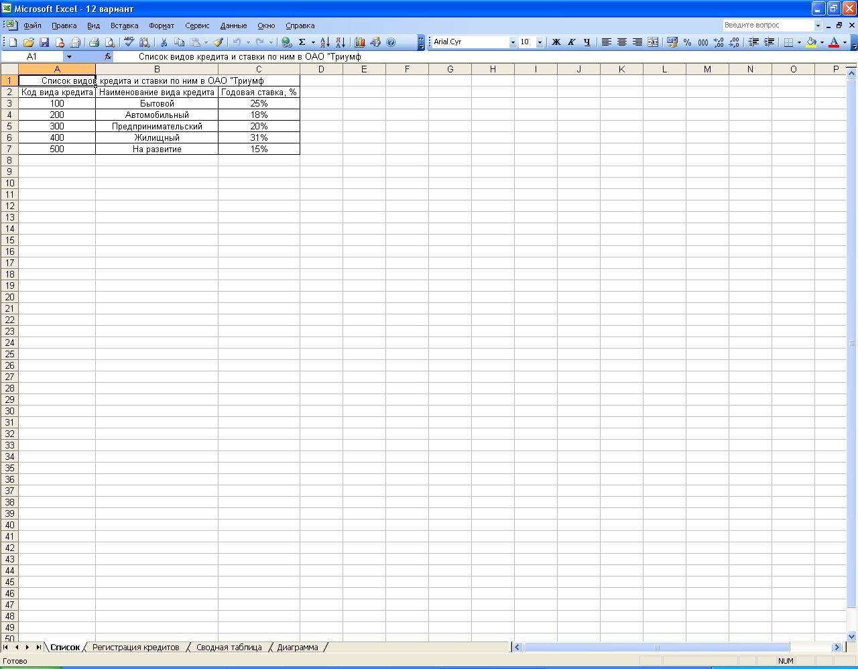
рис.1. Расположение таблицы «Список видов кредита и ставки по ним в ОАО «Триумф»

6. Лист 2 переименовать в лист с названием «Регистрация кредитов».
7. На рабочем листе «Регистрация кредитов» MS Excel создать таблицу журнала регистрации кредитов.
8. Заполнить таблицу «Журнал регистрации кредитов» исходными данными (рис.2)
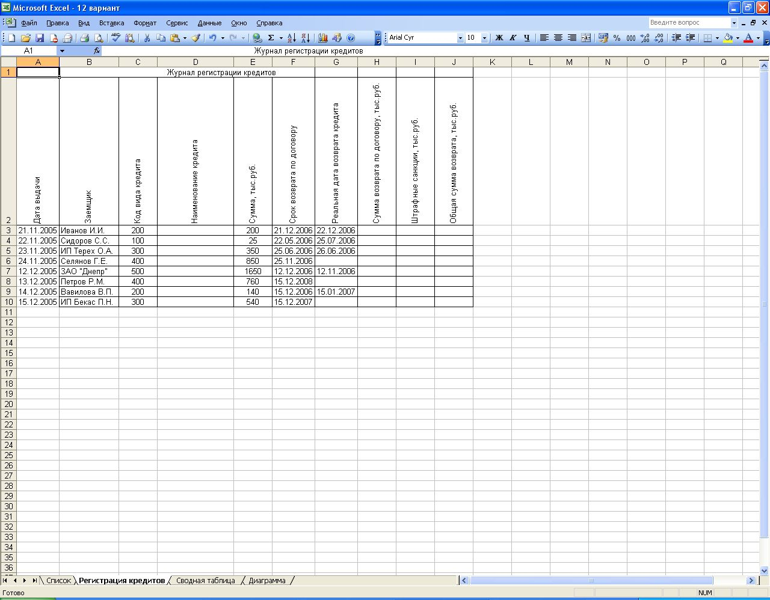
рис.2. Расположение таблицы «Журнал регистрации кредитов»

9. Заполнить графу «Наименование кредита» таблицы «Журнала регистрации кредитов», находящейся на листе «регистрация» следующим образом:
Занести в ячейку D3 формулу:
=ЕСЛИ(C3=100;Список!$B$3;ЕСЛИ(C3=200;Список!$B$4;ЕСЛИ(C3=300;Список!$B$5;ЕСЛИ(C3=400;Список!$B$6;ЕСЛИ(C3=500;Список!$B$7)))))
Размножить введенную в ячейку D3 формулу для остальных ячеек (с D4 по D10) данной графы.

10. Заполнить графу «Сумма возврата по договору, тыс. руб.» таблицы «Журнала регистрации кредитов», находящейся на листе «Регистрация кредитов» следующим образом:
Занести в ячейку H3 формулу:
=ЕСЛИ(C3=100;E3*Список!$C$3;ЕСЛИ(C3=200;E3*Список!$C$4;ЕСЛИ(C3=300;E3*Список!$C$5;ЕСЛИ(C3=400;E3*Список!$C$6;ЕСЛИ(C3=500;E3*Список!$C$7)))))+E3
Размножить введенную в ячейку H3 формулу для остальных ячеек (с H4 по H10) данной графы.

11. Заполнить графу «Штрафные санкции, тыс. руб.» таблицы «Журнала регистрации кредитов», находящейся на листе «Регистрация кредитов» следующим образом:
Занести в ячейку I3 формулу:
=ЕСЛИ(G3-F3<=0;0;(G3-F3)*0,01*E3)
Размножить введенную в ячейку I3 формулу для остальных ячеек (с I4 по I10) данной графы.

12. Заполнить графу «Общая сумма возврата, тыс. руб.» таблицы «Журнала регистрации кредитов», находящейся на листе «Регистрация кредитов» следующим образом:
Занести в ячейку J3 формулу:
=H3+I3
Размножить введенную в ячейку J3 формулу для остальных ячеек (с J4 по J10) данной графы.

13. В таблице «Журнала регистрации кредитов» подвести общий итог в журнале по полю «Сумма кредита, тыс. руб.», «Сумма возврата по договору, тыс. руб.», «Штрафные санкции, тыс. руб.», «Общая сумма возврата, тыс. руб.» (Рис.3)
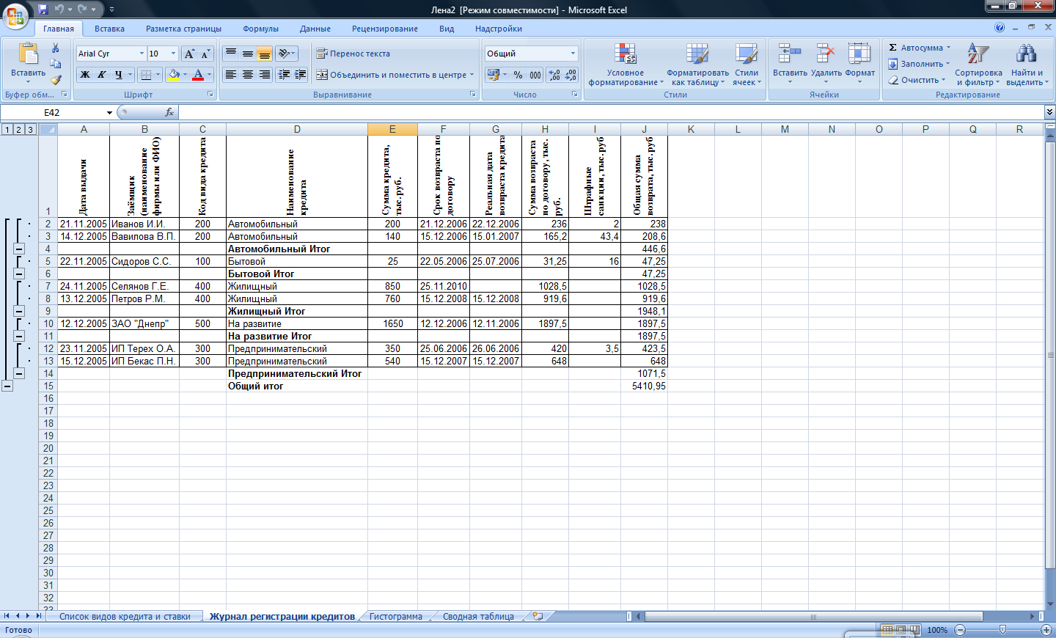
рис.3. Регистрация кредитов, выданных ОАО «Триумф» физическим
и юридическим лицам

14. Лист 3 переименуем в лист с названием «Сводная таблица».
15. На рабочем листе «Сводная таблица» MS Excel создать таблицу, в которой будут суммы выплат по отдельным видам кредитов.
16. Создадим сводную таблицу для выявления наиболее популярного кредита. Для этого воспользуемся мастером для построения сводных таблиц (рис.4)
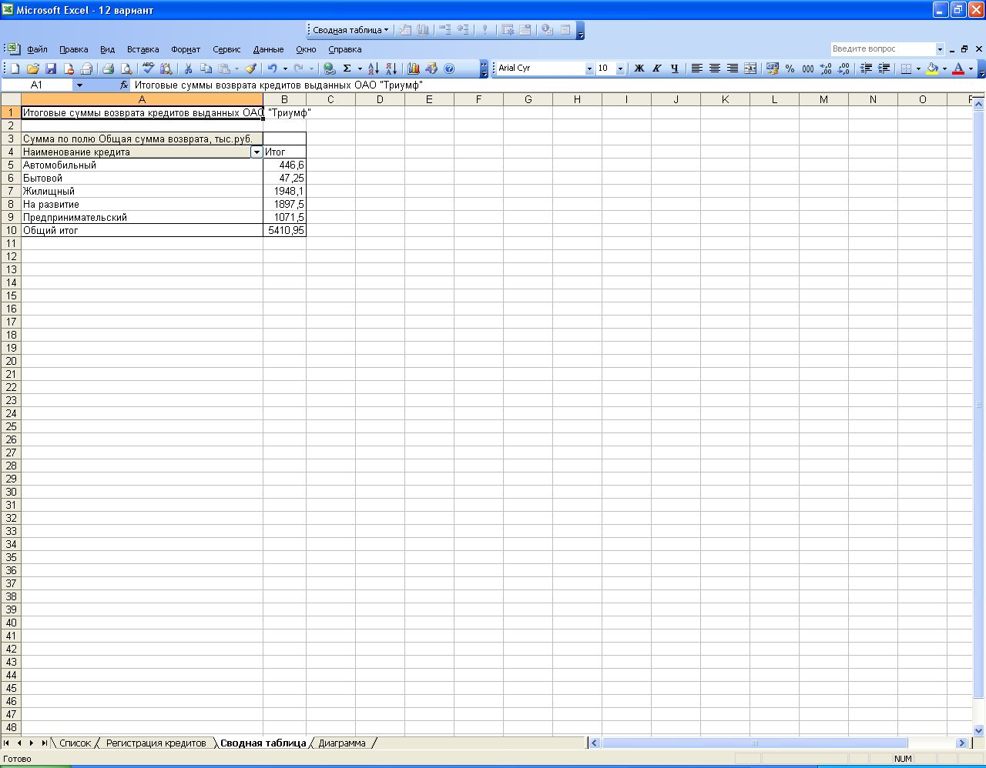 рис.4. Сводная таблица ОАО «Триумф»

17. Лист 4 переименовать в лист с названием «Диаграмма».
18. На рабочем листе «Диаграмма» MS Excel представить графически результаты вычислений сводной таблицы ОАО «Триумф» (Рис.5)
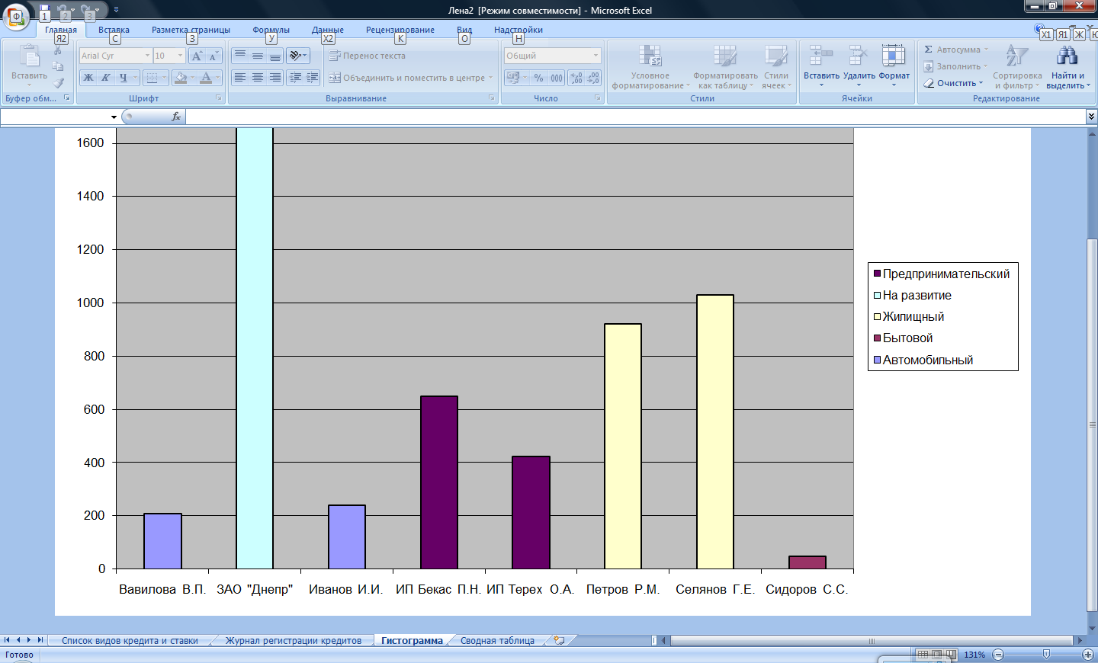
рис.5. Графическое представление результатов вычислений

Список литературы:
1. Симонович С., Евсеев Г. Общая информатика. Учебное пособие. М.,
2003. С.56.
2. Семакин И.Г. Информатика. Учебное пособие. М., 2001.С.66.
3. Роганов Е.А. Основы информатики. Учебное пособие. М., 2007. С.177.
4. Могилев А.В. Информационные технологии. Учебное пособие. М., 2003.
С.156.
5. Макарова Н.В. Информатика. Учебное пособие. М., 2003. С. 189.
6. Вильховиченко С. Современный компьютер. СПб., Учебное пособие. М.,
2003. С.121.
7. Веретенникова Е.Г., Патрушина С.М., Савельева Н.Г. Информатика:
Учебное пособие для вузов. М., 2003. С.155.
8. Кияшко А.Б. Информатика. Учебное пособие. М., 2006. С.145.
9. Макарова Н.В. Информатика. Учебное пособие. М., 2003. С.45.
10. Макарова Н.В. Информатика. Учебное пособие. М., 2006. С.34
11. Макарова Н.В. Информатика. Учебное пособие. М., 2003. С.56.

